



***REPÚBLICA DE PANAMÁ***

***ISAE UNIVERSIDAD***

***COORDINACIÓN DE EDUCACIÓN CONTINUA***

***INFORME DE EVIDENCIAS DE ACTIVIDADES DE LA RED UNIVERSITARIA DE AMÉRICA LATINA Y EL CARIBE PARA LA REDUCCIÓN DE RIESGOS DE DESASTRES (REDULAC)***

*Mgter. ELIZABETH MOSQUERA*

*COORDINADORA DE EDUCACIÓN CONTINUA*

2016

***“EL FUTURO ESTÁ EN TUS MANOS”***

|  |  |  |
| --- | --- | --- |
| ISAE-LOGO.png  **ISAE UNIVERSIDAD** | SISTEMA DE INFORMACIÓN  UNIDADTÉCNICA DE EVALUACIÓN  **JORNADA DE TRABAJO DE LA RED UNIVERSITARIA DE AMERICA LATINA PARA LA REDUCCIÓN DE RIESGOS DE DESASTRES (REDULAC)** | SI-UTE |
| Páginas 12 |
| Fecha  31-10-2016 |

**CONTENIDO**

1. NOMBRE DE LA ACTIVIDAD
2. OBJETIVOS
3. FECHA
4. LUGAR
5. RESPONSABLES
6. PARTICIPANTES
7. EXPECTATIVAS INICIALES
8. LOGROS FINALES.
9. EVIDENCIAS DE LA ACTIVIDAD

**Este informe responde a las actividades de “*La Red Universitaria de América Latina y el Caribe Para la Reducción de Riesgos de Desastres (REDULAC)”***

* **Nombre del Proyecto:**

**“*LA RED UNIVERSITARIA DE AMÉRICA LATINA Y EL CARIBE PARA LA REDUCCIÓN DE RIESGOS DE DESASTRES (REDULAC)”***

* **Nombre de la actividad:**

**ACTIVIDADES DE La Red Universitaria de América Latina y el Caribe Para la Reducción de Riesgos de Desastres (REDULAC)”**

.

* **Objetivo de la actividad:**

Fortalecer conocimientos, capacidades y estrategias a los miembros de las comisiones de Gestión Integral de Riesgos, de las universidades que conforman el capítulo de PANAMÁ-REDULAC para su aplicación en los planes, proyectos y acciones universitarias.

* **Fecha de la ejecución de la actividad:**
* Abril, mayo, junio.
* **Lugar en que se desarrolló la actividad:**
* **Responsables de la actividad:**Universidades pertenecientes al capítulo de PANAMÁ-REDULAC
* **Participantes de la actividad:**

Personal docente, administrativo, alumnos y egresados de Universidades pertenecientes alcapítulo de PANAMÁ-REDULAC

* **Expectativas iniciales de la actividad:**
* Emplear los conocimientos básicos en todas las acciones y actividades que los miembros de las comisiones o equipos de GIR realicen en las universidades.
* Insertar en la elaboración de proyectos, planes, programas y actividades; los lineamientos para la reducción del riesgo a desastre y la promoción de una cultura de seguridad en las universidades.
* Definir mecanismos de participación, áreas de responsabilidad y competencias de las diferentes universidades en el desarrollo y ejecución del plan de acción Nacional de país 2016.
* **Descripción de la actividad**:

Se utilizará la metodología interactiva, con plena y continua participación de los asistentes al taller, se harán exposiciones de temas y análisis de sus contenidos. Se contará con personal de toma de decisión para asumir las responsabilidades que representa la ejecución del plan 2016.

* **Logros finales o resultados obtenidos:**

Evidencias

Representates de Udelas, Universidad de Panamá, Universidad Interamericana e Isae Universidad, planificando actividades

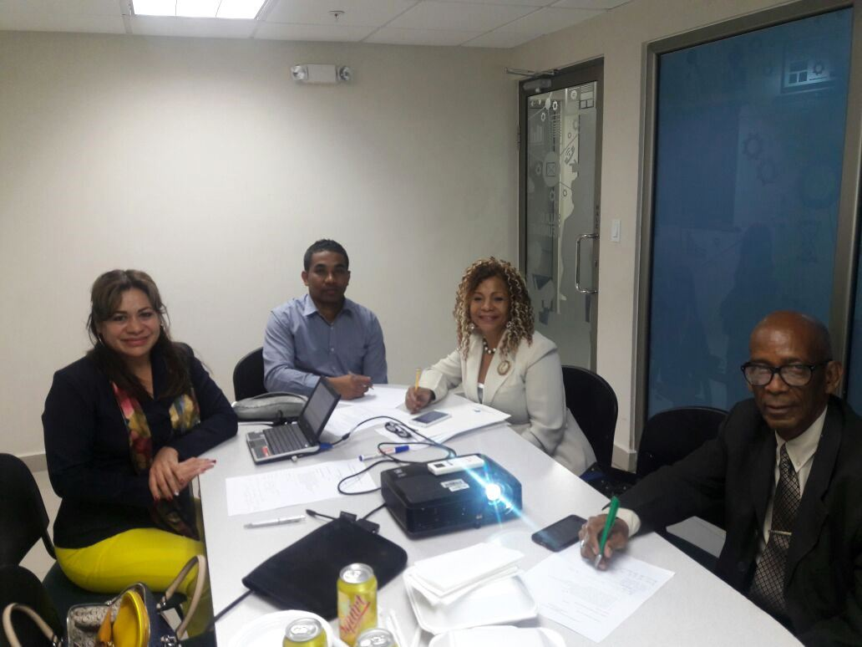

Otra jornada de planificación de actividades de REDULAC

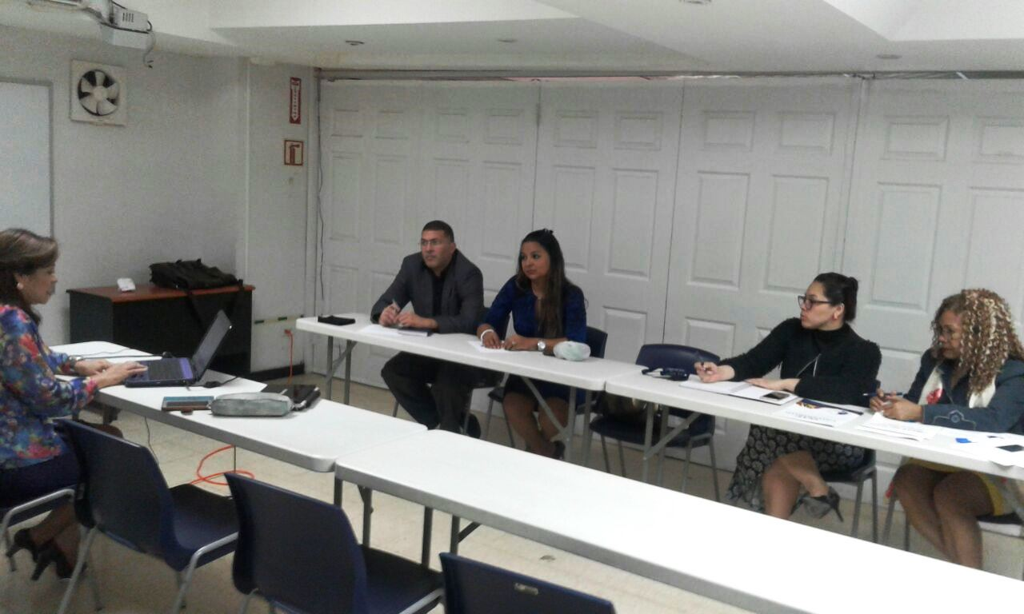

**ISAE UNIVERSIDAD participó en la Jornada  Interuniversitaria de Sensibilización “Universidades  Resilientes”, los días 6 y 7 de septiembre del 2016, celebrado en la Universidad Interamericana de Panamá, con el objetivo de fortalecer los conocimientos y las capacidades de sus miembros de las Comisiones de Gestión Integral de Riesgos de las Universidad que la conforman el capítulo de Panamá –REDULAC.**

**Los temas tratados en aspectos de seguridad y evacuación en caso de presentarse una  emergencia que lo amerite y su desalojo inmediatos. Algunas de las exposiciones fueron sobre vulnerabilidad estructural y no estructural del proceso para la constitución de universidades seguras y resilientes, planes de respuestas a emergencias, importancia elaboración y ejecución: experiencia en universidades**



